Руководство пользователя
по работе с программой «PLASTOMER»

Киев 2003г.
СОДЕРЖАНИЕ

СОДЕРЖАНИЕ |  |  |  |  | 2
ВВЕДЕНИЕ |  |  |  |  | 3
1. | Рекомендуемые требования к конфигурации компьютера для эффективной работы программы «Plastomer» |  |  |  | 4
2. | Общий вид программы |  |  |  | 5
 | 2.1. | Главное меню |  |  | 7
 |  | 2.1.1. | Меню «файл» |  | 7
 |  | 2.1.2. | Меню «установки» |  | 9
 |  | 2.1.3. | Меню «сервис» |  | 10
 |  | 2.1.4. | Меню «планшет» |  | 13
 |  | 2.1.5. | Меню «отчет по скважине» |  | 14
 |  |  | 2.1.5.1. | Печать отчета | 22
 |  |  | 2.1.5.2. | Навигация по отчетной форме | 23
 |  | 2.1.6. | Меню «3d модель» |  | 24
 | 2.2. | Панель кнопок быстрого доступа |  |  | 25
 | 2.3. | Окно « plastomer - кривые» |  |  | 27
 | 2.4. | Окно « plastomer - отметки» |  |  | 28
3. | Работа с планшетом |  |  |  | 30
4. | Ручной режим расстановки отметок |  |  |  | 32
СПИСОК ИЛЛЮСТРАЦИЙ |  |  |  |  | 33
ПРИЛОЖЕНИЕ B. Печать фрагмента планшета |  |  |  |  | 34
ПРИЛОЖЕНИЕ C. Отчет по скважине |  |  |  |  | 36

Рекомендуемые требования к конфигурации компьютера для эффективной работы программы «PLASTOMER»

Для эффективной работы программы «PLASTOMER» рекомендуется следующее наполнение системного блока ПЭВМ:

- processor | «Pentium 4» 2,2GHz
- RAM | 512 Mb
- Video | На чипсете ATI Radeon 9600

Установка программы «PLASTOMER» производится путем копирования файлов на винчестер.
Программа работает в среде Windows 98, 2000, ХР с установленной офисной программой «Microsoft Excel».
Для корректного отображения всей графической информации необходим монитор с разрешающей способностью не менее 1024×786 точек, качеством цветопередачи 32 бита и установленном в Windows масштабным коэффициентом 96 точек на дюйм.

2. Общий вид программы

Запуск программы осуществляется двойным нажатием левой клавиши мыши на файле «Plastomer.exe». В результате этого действия на экране появляется главное окно программы (ГОП) «PLASTOMER» (см. рис.1.1).

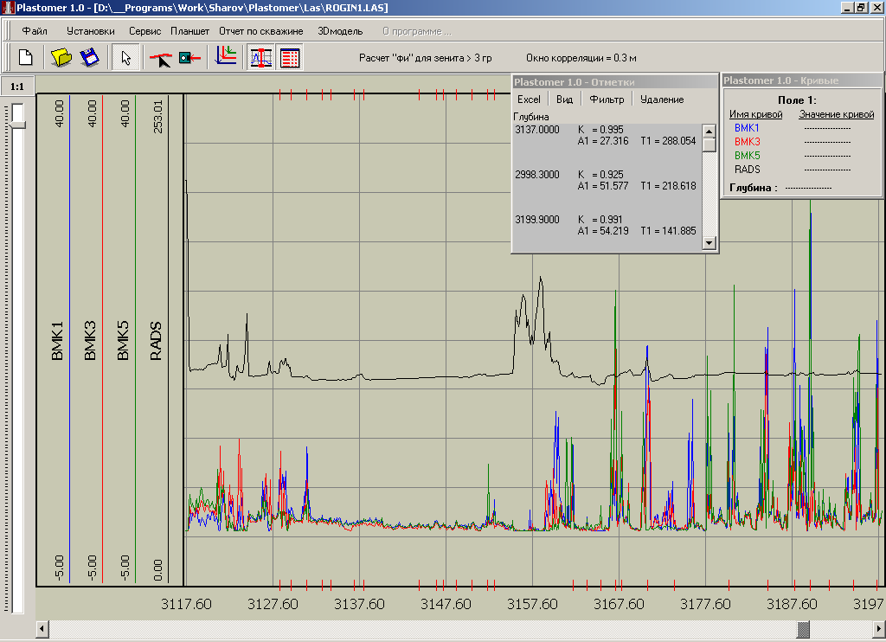

Рис. 1.1. Главное окно программы «PLASTOMER»

Ниже титульной строки окна расположено главное меню программы:

- Файл;
- Установки;
- Сервис;
- Планшет;
- Отчет по скважине;
- 3D модель;
- Кнопка “Расчет “фи” для зенита > 3гр”.
- Кнопка “Окно корреляции = 0.3м ”.

Под строкой главного меню программы располагается панель кнопок быстрого доступа

- Очистить;
- Загрузить «Las»- файл;
- Сохранить «Las»- файл;
- Стрелка – отменить ввод отметки;
- Кнопка «режима ввода отметок»;
- Кнопка «запомнить отметку»;
- Кнопка «автоматической расстановка отметок» (используется в режиме автоматической обработки данных);
- Кнопка «Вкл/Выкл. Отметки»;
- Кнопка «Показать/скрыть Таблицу отметок».

В левой части ГОП расположен вертикальный ползунок, который позволяет плавно изменять масштаб глубины скважины. В нижней части ГОП расположен горизонтальный ползунок, при помощи которого можно плавно перемещаться вдоль скважины по глубине.

Наибольшую часть ГОП занимает поле планшета.
На планшете могут отображаться 1÷3 поля. В свою очередь на каждом поле могут отображаться неограниченное количество кривых, задаваемых в пункте меню «Планшет». Поверх поля планшета занимают произвольное положение два окна:
- «Plastomer 1.0 - Кривые»
- « Plastomer 1.0 - Отметки»

2.1. Главное меню

Главное меню рис 2.1. программы объединяет группы команд имеющих общую функциональную направленность. Состав, назначение и диалоги этих групп команд следующие:

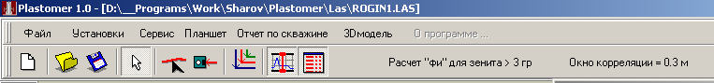

Рис. 2.1. Главное меню

2.1.1. Пункт меню «Файл»

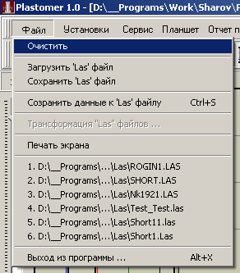

Рис. 2.1.1. Пункт меню «Файл»

Подпункт меню «Очистить»

Очищает поле планшета от ранее загруженного файла, и сохраняет все установки и действия произведенные над ним.

Подпункт меню «Загрузить ‘Las’ файл»

Очищает поле планшета от ранее загруженного файла, и cохраняет все установки и действия произведенные над ним. Загружает ранее записанный файл с винчестера или диска вместе с ранее записанными установками.
При выполнении команды «Загрузить ’Las’ файл» на экране монитора появляется диалоговое окно, рис.2.1.2, в котором можно выбрать диск, каталог и файл который необходимо открыть
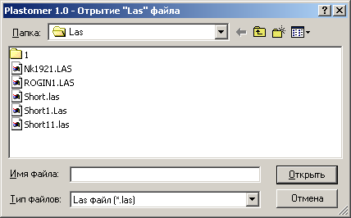

Рис. 2.1.2. Окно «Plastomer 1.0 – Открытие ’Las’ файла»

Подпункт меню «Сохранить ‘Las’ файл»

Сохраняет файл с учетом всех проведенных над ним операций.

При выполнении команды «Сохранить ‘Las’ файл» на экране монитора появляется диалоговое окно, рис. 2.1.3, в котором можно указать начальную и конечную глубину скважины, а также шаг с которым записывают информацию в файл.

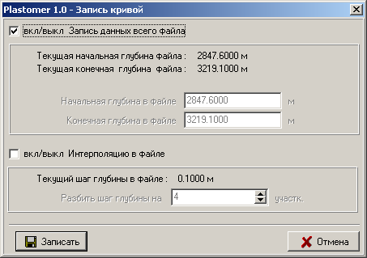

Рис. 2.1.3. Окно «Plastomer 1.0 – Запись кривой»

Подпункт меню «Сохранить данные к ‘Las’ файлу»

Сохраняет все установки и действия произведенные над текущим Las файлом в файл данных «Имя Las файла.ld» в рабочую папку программы «Plastomer 1.0» в подпапку «LasData»

Подпункт меню «Трансформация ‘Las’ файлов …»

Отдельный макрос программы. Подробное описание макроса приложение A.

Подпункт меню «Печать экрана»

Выводит на печать фрагмент планшета отображенного на экране. (Приложение B)

2.1.2. Пункт меню «Установки»

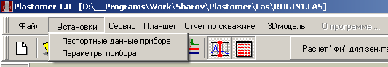

Рис. 2.1.4. Пункт меню «Установки»

Подпункт меню «Паспортные данные прибора»

При выполнении команды «Паспортные данные прибора» на экране монитора появляется диалоговое окно, рис. 2.1.5, в котором оператор имеет возможность загрузить из файла ранее записанные калибровочные коэффициенты, исправить их, а также внести калибровочные коэффициенты радиусов башмаков и электродов. Также оператор имеет возможность внести или исправить поправку на азимут электрода и точку записи.

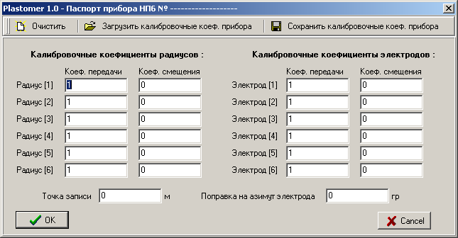

Рис. 2.1.5. Окно паспортных данных прибора

Подпункт меню «Параметры прибора»

При выполнении команды «Параметры прибора» на экране монитора появляется диалоговое окно, рис. 2.1.6, в котором оператор имеет возможность задать следующие параметры.

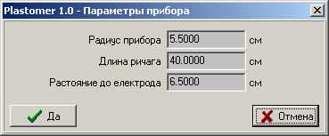

Рис. 2.1.6. Параметры прибора

- Радиус прибора;
- Длина рычага;
- Расстояние до электрода.

2.1.3. Пункт меню «Сервис»

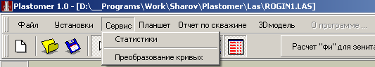

Рис. 2.1.7. Пункт меню «Сервис»

Подпункт меню «Статистики»

При выполнении команды «Статистики» на экране монитора после расстановки отметок появляется диалоговое окно, рис. 2.1.8. В верхней части окна в пункте Интервал глубин задается диапазон глубин, для которого производится расчет статистик (при нажатии клавиши мыши на синей надписи «интервал глубин» в окнах ввода начала и конца интервала глубин подставляются значения начала и конца интервала глубин файла).
Опция Вычисление азимута окном ± позволяет построить статистики в выбранном диапазоне азимутальных углов падения пластов. Опция Строить статистики по углу наклона позволяет задать интересующий для просмотра диапазон углов падения пласта. В окне № максимума азимута и угла падения можно задать номер анализируемого экстремума в выбранном диапазоне глубин угла падения пласта и азимута падения пласта. В нижней части окна автоматически строятся соответствующие диаграммы и приводятся численные значения азимута и угла падения пласта для выбранного номера.

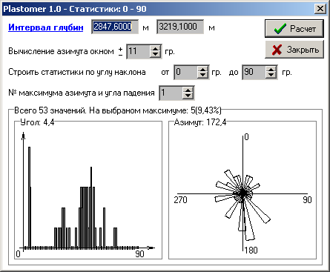

Рис. 2.1.8. Окно статистик

Подпункт меню «Преобразование кривых»

Разработанный программный комплекс позволяет пользователю в интерактивном режиме выполнять ряд преобразований зарегистрированных параметров. При выполнении команды «Преобразование кривых» на экране монитора появляется диалоговое окно, рис.2.1.10.

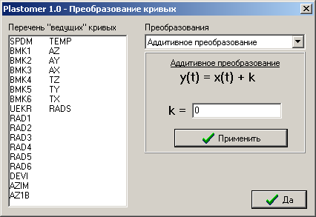

Рис. 2.1.10. Окно преобразований кривых

В левой части окна расположен список всех зарегистрированных в «Las-файле» параметров. В правой половине окна пользователь нажатием на выпадающем меню рис. 2.1.11 может выбрать интересующее его преобразование

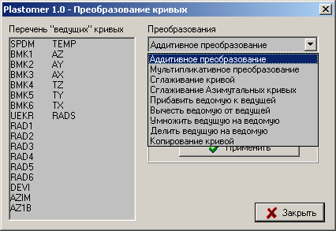

Рис. 2.1.11. Выбор типа преобразования кривой

- Аддитивное преобразование – реализует по формуле 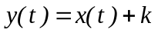простой алгоритм дискретного изменения ординат измеренного параметра на фиксированное число. Значение параметра задается в диалоговом окне. В исходном состоянии параметр 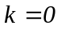.
- Мультипликативное преобразование – производит пересчет координат, выбранного параметра по формуле 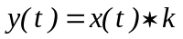. Значение параметра задается в диалоговом окне. В исходном состоянии параметр 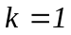.
- Сглаживание кривой – опция применяет процедуру фильтрации данных методом наименьших квадратов (МНК). Порядок сглаживающего МНК-фильтра задается в диалоговом окне. В исходном состоянии параметр 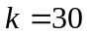.
- Сглаживание азимутальных кривой – опция применяет процедуру фильтрации азимутальных кривых файла методом наименьших квадратов (МНК). Порядок сглаживающего МНК-фильтра задается в диалоговом окне. В исходном состоянии параметр .
- Прибавить ведомую к ведущей – опция реализует операцию дискретного (поточечного) прибавления ведомой кривой к ведущей, результат прибавления сохраняется в новой кривой с именем заданным пользователем в окошке ввода имени новой кривой. В качестве ведущей выбирается кривая из Перечня “ведущих” кривых в левой части окна. В качестве ведомой следует выбрать кривую из предлагаемого списка в окне Выберете кривую.
- Вычесть ведомую от ведущей – опция реализует операцию дискретного (поточечного) вычитания ведомой кривой от ведущей, результат вычитания сохраняется в новой кривой с именем заданным пользователем в окошке ввода имени новой кривой. В качестве ведущей выбирается кривая из Перечня “ведущих” кривых в левой части окна. В качестве ведомой следует выбрать кривую из предлагаемого списка в окне Выберете кривую.
- Умножить ведущую на ведомую – опция реализует операцию дискретного (поточечного) умножения ведущей кривой на ведомую, результат умножения сохраняется в новой кривой с именем заданным пользователем в окошке ввода имени новой кривой. В качестве ведущей выбирается кривая из Перечня “ведущих” кривых в левой части окна. В качестве ведомой следует выбрать кривую из предлагаемого списка в окне Выберете кривую.
- Делить ведущую на ведомую – опция реализует операцию дискретного (поточечного) деления ведущей кривой на ведомую, результат деления сохраняется в новой кривой с именем заданным пользователем в окошке ввода имени новой кривой. В качестве ведущей выбирается кривая из Перечня “ведущих” кривых в левой части окна. В качестве ведомой следует выбрать кривую из предлагаемого списка в окне Выберете кривую.
- Копирование кривой – опция реализует операцию копирования кривой. Новая кривая имеет имя, заданное пользователем в окошке ввода имени новой кривой.

Для выполнения любой из перечисленных операций после установки одного из параметров преобразования необходимо нажать кнопку “Применить”.

2.1.4. Пункт меню «Планшет»

При нажатии пользователем пункта меню “Планшет” высвечивается диалоговое окно “Plastomer 1.0 - Планшет”. В этом диалоговом окне пользователь имеет возможность настроить вид планшета рис. 2.1.12.

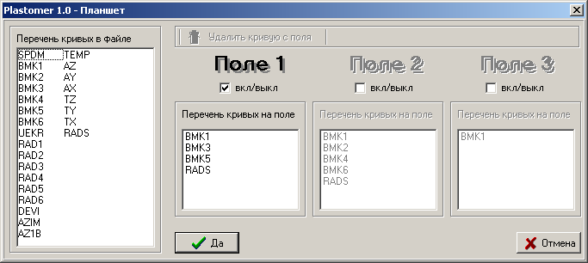

Рис. 2.1.12. Окно настройки вида планшета

При загрузке “Las” файла программой “Plastomer 1.0 ” происходит автоматическое заполнение левого окна “Перечень кривых в файле” кривыми (зарегистрированными параметрами) “Las” файла. Программой предусматривается разбиение рабочей зоны планшета на три поля: Поле 1, Поле 2, Поле 3. Это просто реализуется путем установки флажка в окне вкл/выкл соответствующего поля.
Размещение интересующего параметра в заданном поле осуществляется по принципу Drag & Drop принятому в Windows (т.е. путем перетягивания имени интересующего зарегистрированного параметра с левого окошка в окошко того поля которое на котором этот параметр должен находится).
Удаление ошибочно введенной кривой производится простым нажатием кнопки “Удалить кривую с поля”, расположенной в верхней части окна “Plastomer 1.0 - Планшет” или нажатием на клавиатуре клавиши “Del” на “подсвеченной” кривой.
Реализована возможность изменения положения кривой на поле (ее порядкового номера). Для изменения положения кривой на поле необходимо воспользоваться функцией Windows Drag & Drop (т.е. “ взять ” кривую и передвинуть ее на нужное место).

Примечание: При первой загрузки “Las” файла в программу загружаются параметры по умолчанию (количество полей, размещение кривых на полях, цвет кривых и т.п.). При последующих загрузках “Las” файла настройка видов, значения параметров автоматически загружаются с файла данных “Las” файла.

2.1.5. Пункт меню «Отчет по скважине»

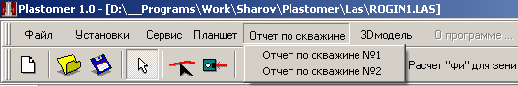

Рис. 2.1.13. Пункт меню «Отчет по скважине».

Подпункт меню «Отчет по скважине №1»

При нажатии подпункта меню “Отчет по скважине №1” появляется окно подготовки отчета по результатам исследований рис. 2.1.14.

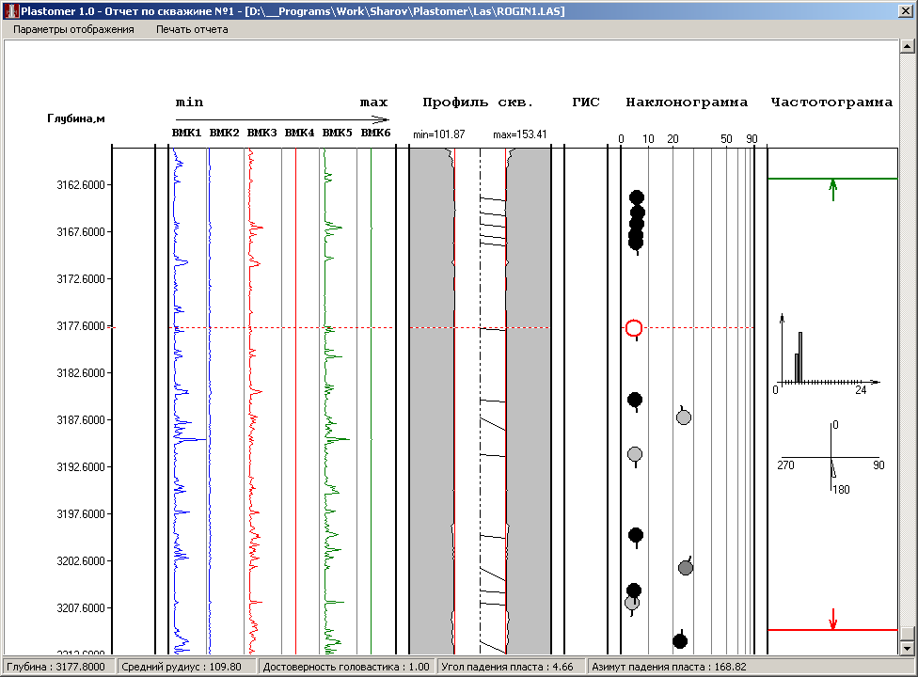

Рис. 2.1.14. Общий вид окна «Отчет по скважине»

Для настройки видов всех полей отчета пользователю (оператору) необходимо заполнить параметры отображаемых полей отчета.
Параметры отображения отчета можно изменить в главном меню окна “Отчет по скважине” в нажавши клавишей мишки на пункте меню “Параметры отображения”. В результате на экране появится меню “Plastomer - Отчет по скважине - Параметры” рис.2.1.9, в котором имеются следующие закладки (название закладок, номера закладок в диалоговом окне соответствуют именам и порядковому номеру поля на отчетной форме):

- Закладка “Отметки глубины ” рис 2.1.15 – в данном пункте меню имеется возможность плавно изменять масштаб отображения кривых по глубине (перемещением движка скроллинга) и устанавливать шаг дискретизации отсчетов глубины (окно ввода Шаг отметок глубины).

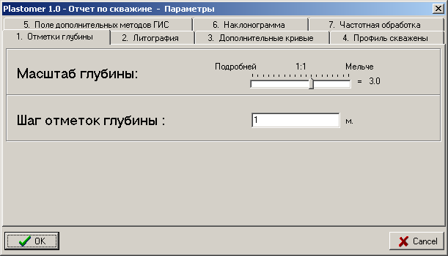

Рис. 2.1.15. Параметры поля отметок глубины

- Закладка “Литография ” рис. 2.1.16. – реализована возможность ввода дополнительной литографической информации. Для ввода слоя необходимо нажать кнопку “Добавить” при этом в правой части закладки появиться панель с параметрами которые необходимо заполнить рис 2.1.17.

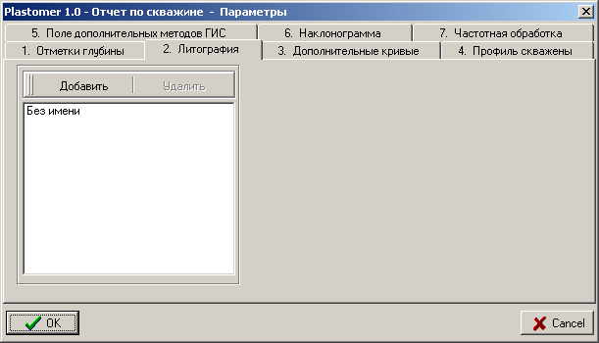

Рис. 2.1.16. Параметры поля литографии

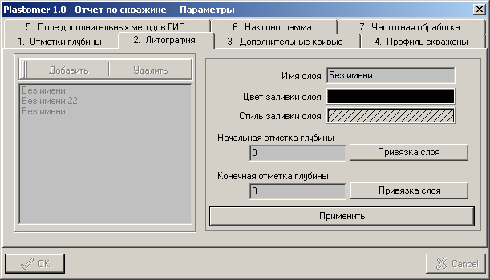

Рис. 2.1.17. Добавление, изменение слоя литографии

  - Имя слоя – ввод имени литографического слоя;
  - Цвет заливки слоя – цвет которым будет отображен литографический слой. Для выбора цвета необходимо нажать на цветовой панели клавишей мишки и из появившегося цветового диалогового окна выбрать соответствующий цвет;
  - Стиль заливки слоя – на выбор пользователю (оператору) представлена возможность выбора семи стилей отображения литографических слоев. Для выбора стиля необходимо нажать клавишей мишки на панели стилей, и из выпавшего меню выбрать соответствующую заливку слоя;
  - Начальная отметка глубины – указывает начало слоя;
  - Конечная отметка глубины – указывает конец слоя;
  - Кнопка “привязка слоя” – кнопка предназначена для автоматической привязки глубины слоя к предыдущему или последующему слою в зависимости от нажатой кнопки.

Примечание: После ввода все параметров слоя необходимо нажать клавишу “Применить”. Все введенные параметры на этой закладке будут отображены при распечатке отчета.

- Закладка “Дополнительные кривые” рис 2.1.18 – на третьем поле отчета пользователь имеет возможность разметить произвольное количество кривых (зарегистрированных параметров “Las” файла).
Размещение кривых на поле производится путем перетаскивания кривой из окна “Перечень кривых” в окно “Перечень кривых на поле”.
Удаление ошибочно введенной кривой производится простым нажатием кнопки “Удалить кривую с поля”, расположенной в верхней части закладки или нажатием на клавиатуре клавиши “Del” на “подсвеченной” кривой.
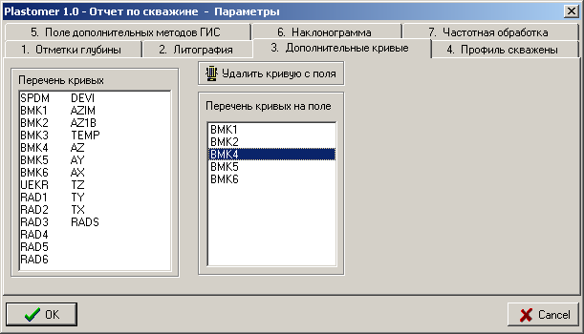

Рис. 2.1.18. Параметры поля дополнительных кривых

- Закладка “Профиль скважины” рис. 2.1.19 – на этой закладке пользователь может включить/выключить отображение номинального диаметра, ввести величину номинальный диаметр скважины.

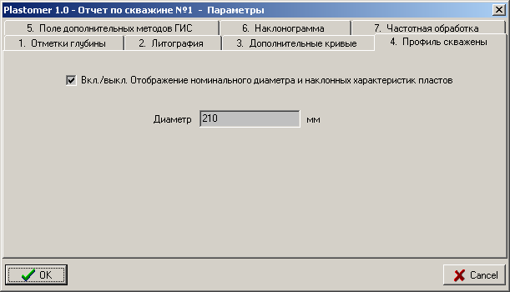

Рис. 2.1.19. Параметры профиля скважины

- Закладка “Поле дополнительных методов ГИС” рис. 2.1.20 – предусматривает возможность визуализации параметров геологических исследований скважин, представленных в формате ‘*.Las’.

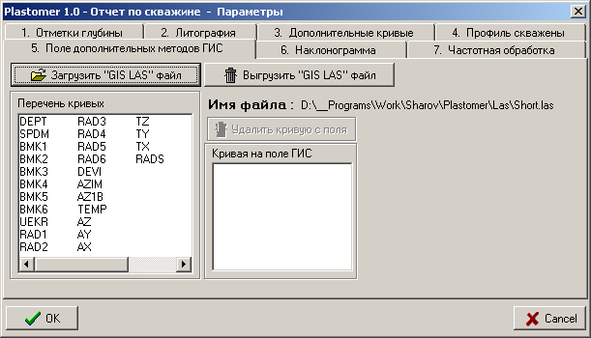

Рис. 2.1.20. Параметры ГИС поля

Для загрузки файла необходимо нажать клавишу “Загрузить ‘Gis Las’ файл”. В открывшемся диалоговом окне необходимо выбрать загружаемый файл с любого места носителя (‘Gis Las’ – должен быть стандартного ‘Las’ формата).
После загрузки файла в отчетную форму в окошке “Перечень кривых” появится список зарегистрированных параметров (кривых).
Перед тем как загрузить новый файл необходимо его сначала выгрузить (если он загружен в отчет) нажавши клавишу “Выгрузить ‘Gis Las’ файла ”.
На ГИС поле можно положить только одну кривую. Действие производится путем перетаскивания из окна “Перечень кривых” имени кривой в окно “Кривая на поле ГИС”.

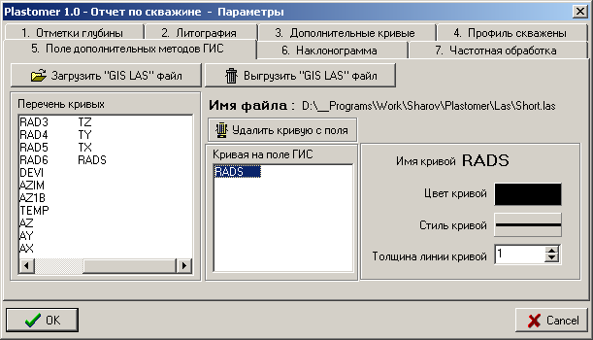

Рис. 2.1.21. Изменения параметров ГИС Поля
Параметры кривой (цвет, толщина, стиль) можно поменять. Для этого необходимо нажать в окне “Кривая на поле ГИС” на имени кривой. При этом появится правой части закладки панель ввода параметров кривой рис 2.1.21. Необходимые параметры можно поменять.
- Закладка “Наклонограмма” рис. 2.1.22 – На этой закладке можно поменять параметры отображения наклонограммы, а именно:
  - Диаметр ‘головастика’ – диаметр кружочка головастика в мм.
  - Зоны ответственности – зоны отвечающие за достоверность нацденного пласта скважины. Зоны можно менять.

Примечание: Формуляр заливки головастиков всегда распечатывается при распечатки отчета по скважине.

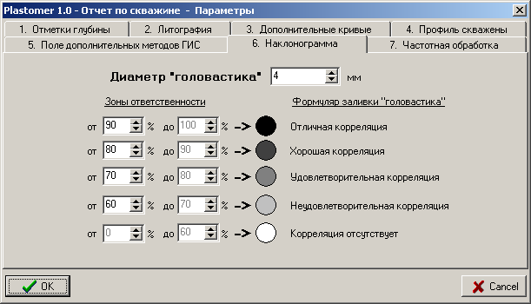

рис. 2.1.22. Параметры поля наклонограммы

- Закладка “Частотная обработка” рис. 2.1.23 – закладка предназначена для ввода участков глубины и параметров расчета частотных характеристик на заданном участке.

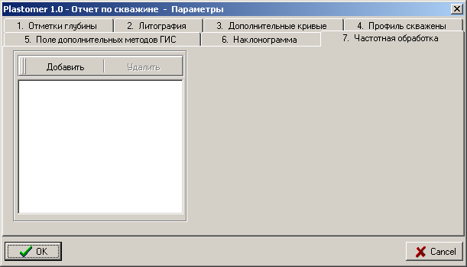

Рис. 2.1.23. Параметры частотограммы

Для добавления частотной характеристики скважины на определенном участке глубины необходимо нажать клавишу “добавить”. После нажатия клавиши на этой закладке появиться панель параметров расчета частотных характеристик рис. 2.1.24

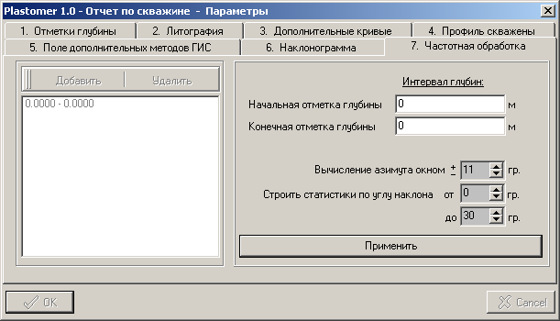

Рис. 2.1.24. Ввод, изменение параметров частотограммы.

В окнах ввода Интервал глубин задайте начальную и конечную отметки глубины. В окне Вычисление азимута окном ± определите диапазон интересующего угла. В окнах Строить статистики по углу наклона «от» «до» задайте диапазон углов наклона пластов. Нажатие кнопки Применить завершает процедуру ввода параметров частотной обработки.
Примечание: На отчетной форме для облегчения восприятия информации предусмотрено обозначения «верха» частотного «слоя» зеленой линей, а «низа» частотного «слоя» красной линей.

На рис. 2.1.25. изображен пример подготовленного отчета по скважине

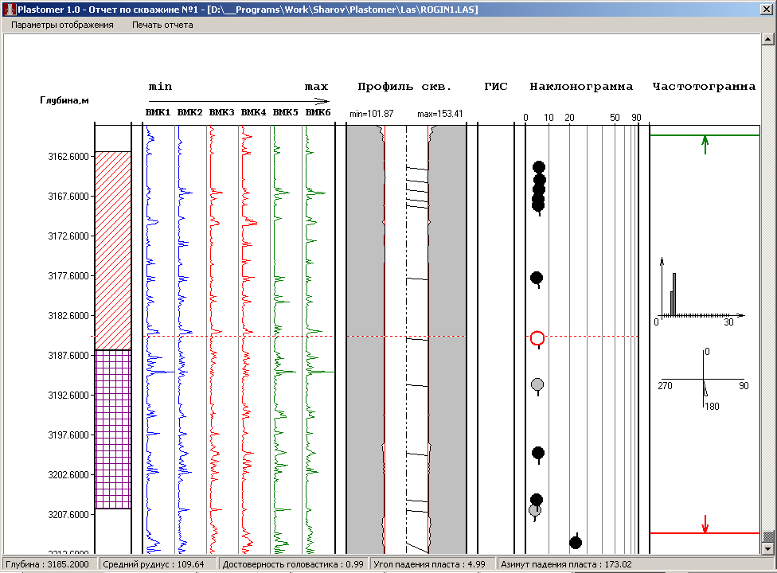

Рис. 2.1.25. Окно подготовленного отчета по скважине

Подпункт меню «Отчет по скважине №2»

При нажатии подпункта меню “Отчет по скважине №2” появляется окно отчета по результатам исследований рис. 2.1.26.
В окне отображаются в полярной системе координат зависимость угла падения скважины от азимута скважины.
Вся информация размещается в профиле десяти колец. Десятое кольцо (у которого максимальный радиус) соответствует максимальному отклонению от устья скважины.

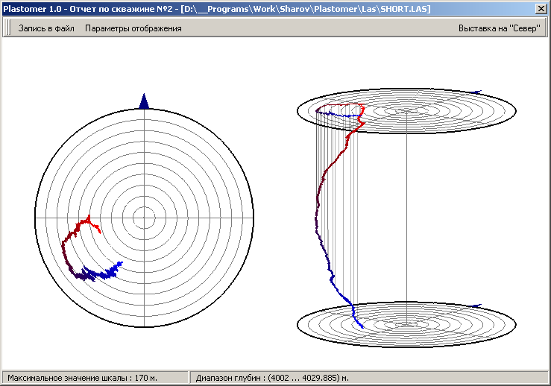

Рис.2.1.26. Отчет по скважине №2.

Пункт меню «Запись в файл» - записывает текущее изображение в битмап файл.
- Пункт меню «Параметры отображения» - при нажатии на пункте меню появляется диалоговое окно (рис. 2.1.27.) в котором можно задать следующие параметры:
  - «Начальная глубина отображения» - задает начальную глубину просмотра отчета;
  - «Конечная глубина отображения» - задает конечную глубину просмотра отчета;
  - «Отображать вуаль» - Включает или выключает отображение вуали (линий).
  - «Количество линий вуали» - (параметр вуали) указывает отчетной форме количество линий вуали которое должно быть отображено.
  - «Коэффициент прозрачности вуали» - (параметр вуали) указывает отчетной форме на сколько будет прозрачная вуаль
  - «Включить след скважины» - Включает, выключает след скважины.
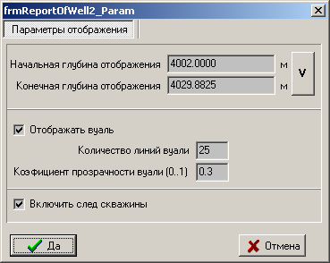

Pис. 2.1.27. Параметры отображения «Отчетная форма №2»

- Пункт меню «Выставка на север» - выставляет правую подвижную часть окна отчета на север.

Внизу окна на статической полосе отображаются следующие параметры:
- «Максимальное значение шкалы» - отображает радиус в метрам десятого кольца.
- «Диапазон глубин» - отображает текущий диапазон глубин отображаемый в отчетной форме.

2.1.1.5.1. Печать отчета

Печать подготовленного отчета осуществляется на любом печатающем устройстве типа Принтер, Плоттер.

Допускается как постраничная печать отчета, так и рулонная печать отчета.

Разрешена любая ориентация бумаги в принтера, за исключением рулонной печати. В рулонной печати ориентация бумаги принтера всегда «Книжная»

Для выполнения функции печати подготовленного отчета необходимо в главном меню отчетной формы нажать пункт меню “Печать отчета” рис.2.1.14. После нажатия на пункте меню появится диалоговое окно печати рис.2.1.28

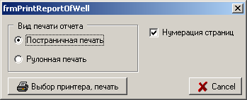

Рис. 2.1.28. Выбор типа печати

Диалоговом окне можно выбрать тип печати “Постраничная печать” или “Рулонная печать”. В постраничной печати пользователь (оператор) может включить, выключить нумерацию страниц, нажавши на кнопке “Нумерация страниц”.
Нажавши на кнопке “Выбор принтера, печать” появляется диалоговое окно рис.2.1.29, в котором пользователь выбирает и настраивает принтер и запускает отчет на печать.
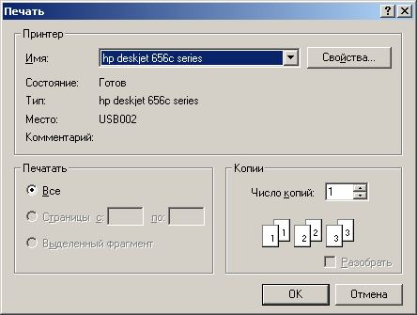

Рис. 2.1.29. Выбор типа принтера. Печать.

Отпечатанный отчет в постраничном варианте находится в ПРИЛОЖЕНИИ C

2.1.5.2. Навигация по отчетной форме

Для облегчения восприятия информации на окне отчетной формы в автоматическом режиме производится отслеживание координат мыши при передвижении ее по отчетной форме рис. 2.1.30.

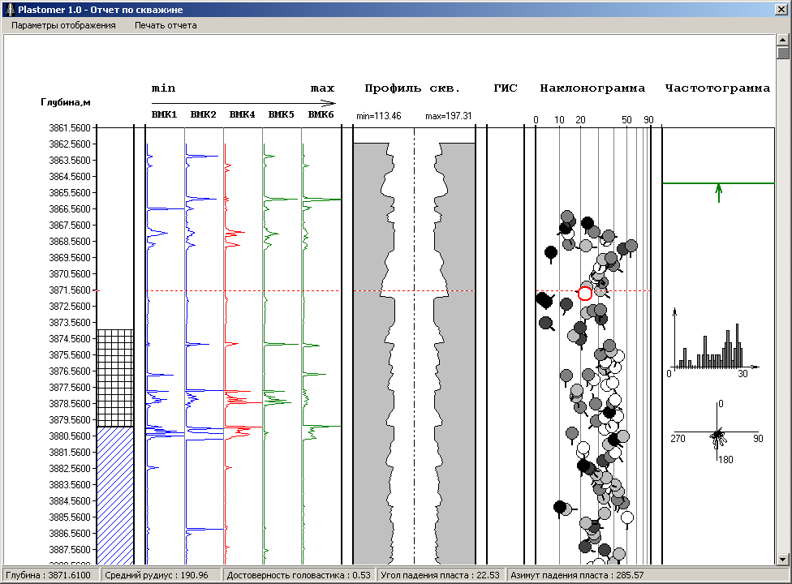

Рис. 2.1.30. Навигация по отчетной форме.

При движении указателя мыши перемещается красная поперечная линия. Текущие значения, соответствующие положению красной линии, отображаются внизу отчетной формы на статической панели, а именно:
- Текущая глубина;
- Средний радиус;
- Достоверность головастика;
- Угол падения пласта;
- Азимут падения пласта.

При движении указателя мыши выделяются «головастики». В выделенном состянии головастик можно удалить, для этого необходимо нажать правую клавишу мыши и в появившемся всплывающем меню выбрать подпункт меню «Удалить выделенный головастик»
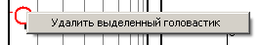

Для просмотра всего диапазона глубины скважины предусмотренный ползунок, который может перемещать экран отчета – вверх – вниз.

2.1.6. Пункт меню «3D модель»

При выполнении команды «3D модель» на экране монитора появляется окно выполняющее функцию отображения скважины в объемном виде с целью удобства восприятия пользователем реальной формы скважины. Общий вид окна можно увидеть на рис 2.1.30 в котором пользователь имеет возможность непосредственного просмотра трехмерной модели скважины.

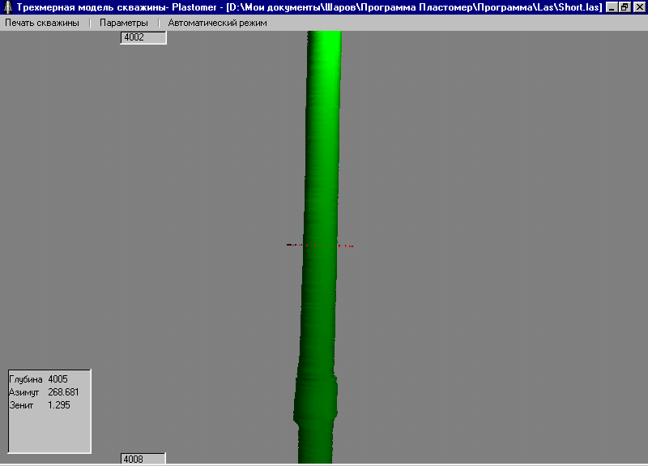
Рис. 2.1.30. Объемное представление скважины

Меню «Параметры» рис 2.1.31:

- Параметры визуализации – окно, отвечающее за редактирование скважины. Из возможных вариантов редактирования следует отметить:

  - возможность отображения скважины с «разрезанием», т.е. отображения скважины строго по заданным номерам башмака;
  - возможность растягивания скважины по оси у по точкам замера путем увеличения расстояния между этими точками;
  - возможность визуализации с последующим увеличением следов башмаков(следов не более 6-ти, но и не менее).
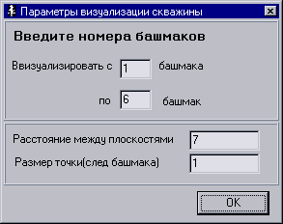

Рис. 2.1.31. Параметры визуализации скважины

Меню «Автоматический режим»:

- Авторащение – позволяет одним нажатием кнопки вращать скважину против часовой стрелки вокруг оси у. Вращение продолжается до отжатия соответствующей кнопки;
- Автоперемещение – позволяет одним нажатием кнопки перемещать скважину по оси у. Перемещение продолжается до отжатия соответствующей кнопки.
- Настройки – диалоговое окно, которое позволяет тонко настроить угловое вращение и линейное перемещение скважины в автоматическом режиме.

2.2. Панель кнопок быстрого доступа

Ниже главного меню программы располагается панель кнопок быстрого доступа (рис. 2.2.1)

Рис. 2.2.1. Общий вид панели кнопок быстрого доступа

Перечислим кнопки и укажем команды которые выполняются при их нажатии.


«Очистить»
Очищает поле планшета от ранее загруженного файла, и охраняет все установки и действия произведенные над ним.

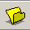
«Загрузить ‘Las’ файл»
Очищает поле планшета от ранее загруженного файла, и cохраняет все установки и действия произведенные над ним. Загружает ранее записанный файл с винчестера или диска вместе с ранее записанными установками.
При выполнении команды «Загрузить Las файл» на экране монитора появляется диалоговое окно, рис.2.1.1, в котором можно выбрать диск, каталог и файл который необходимо открыть.

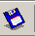
«Сохранить ‘Las’ файл»
Сохраняет файл с учетом всех проведенных над ним операций.
При выполнении команды «Сохранить ‘Las’ файл» на экране монитора появляется диалоговое окно, рис.2.1.2, в котором можно указать начальную и конечную глубину скважины, а также шаг с которым записывают информацию в файл.


«Отменить ввод отметки»
В режиме ввода отметок отменяет введенную отметку.

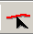
«Режим ввода отметок»
В этом режиме оператор имеет возможность вводить отметки.

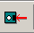
«Запомнить отметку»
Запоминает введенную отметку.

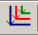
«Автоматическая расстановка отметок «
Автоматически расставляет отметки на поле планшета. При нажатии кнопки появляется диалоговое окно рис. 2.2.2.
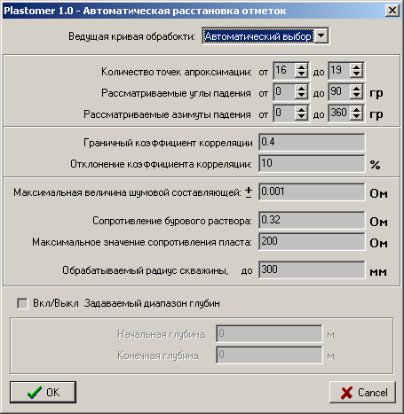

Рис. 2.2.2. Окно автоматической расстановки отметок

В диалоговом окне рис. 2.2.2 оператор имеет возможность изменять, задавать параметры влияющие на автоматическую расстановку отметок, а именно:
- Выбрать ведущую токовую кривую или дать возможность программе автоматическим образом выбирать ведущие кривые на всем диапазоне глубин.
- Задать количество точек аппроксимации;
- Выбрать диапазон рассматриваемых углов падения скважины;
- Выбрать диапазон рассматриваемых азимутов падений;
- Задать граничный коэффициент корреляции;
- Задать параметр отклонения коэффициента корреляции;
- Задать параметр максимальная величина отклонения шумовой составляющей;
- Задать сопротивление бурового раствора;
- Задать значение максимального сопротивления пласта;
- Задать максимально обрабатываемый радиус скважины;
- Задать диапазон обрабатываемой глубины (если флажок снят с кнопки «Вкл/Выкл Задаваемый диапазон глубин» то будет обрабатываться весь диапазон глубин загруженного файла на планшет).

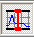
«Вкл/выкл отметки «
Включает или выключает отображение отметок на поле планшета.

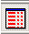
«Показать/скрыть таблицу отметок «
Включает или выключает отображение таблицы отметок на поле планшета.

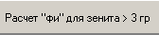
«Расчет «фи» для зенита > … гр »
Ввод значения «фи» в градусах. При нажатии кнопки появляется диалоговое окно рис.2.2.3. В окне нужно ввести новое значение «фи» и нажать кнопку “Ok”

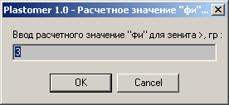

Рис. 2.2.4. Ввод значения окна корреляции.

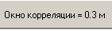
«Окно корреляции = … м»
Ввод значения окна корреляции в метрах. При нажатии кнопки появляется диалоговое окно рис.2.2.4. В окне нужно ввести новое значение окна корреляции и нажать кнопку “Ok”

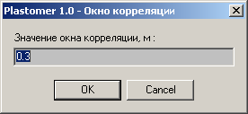

Рис. 2.2.4. Ввод значения окна корреляции
2.3. ОКНО «Plastomer - Кривые»

Окно «Plastomer - Кривые» предназначено для полного отображения информации о кривых планшета…
Информация в окне «Plastomer - Кривые» зависит от параметров созданного оператором планшета рис. 2.3.1 (Количество полей на планшете, перечень рассматриваемых кривых на полях).
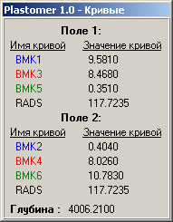

Рис. 2.3.1. Окно «Plastomer - Кривые»

При перемещении указателя мыши по планшету отображаются текущие значения кривых и значение глубины в окне «Plastomer - Кривые». С помощью данных окна оператор (пользователь) имеет возможность проводить экспресс анализ кривых планшета.

2.4. ОКНО « Plastomer - Отметки»

В окне «Plastomer - Отметки» (рис. 2.3.2) отображается таблица введенных отметок.

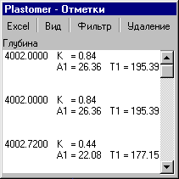

Рис. 2.3.2. Окно «Plastomer - Отметки»

В верхней части окна располагаются следующие «Меню»:
- «Excel»
- «Вид»
- «Фильтр»
- «Удаление»

1. При нажатии на меню «Excel» программа экспортирует отметки окна в табличный редактор «Microsoft Excel» для последующего анализа оператором.

2. При нажатии на меню «Вид» появляется меню состоящее из двух пунктов:
- Подменю «Сортировать по глубине» – сортировка отметок в таблице отметок по глубине (по возрастанию глубины).
- Подменю «Сортировать по корреляции» – сортировка отметок в таблице отметок по корреляции (по убыванию корреляции).

3. При нажатии на меню «Фильтр» появляется меню состоящее из двух пунктов:
- Подменю «Фильтр по глубине» – при включении фильтра по глубине появляется диалоговое окно (рис. 2.3.3) в котором оператор имеет возможность включать/выключать фильтр по глубине, а также установить диапазон глубин для которой необходимо провести фильтрацию
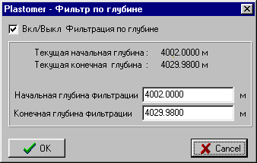

Рис. 2.3.3. Параметры фильтра

- Подменю «Фильтр по повторяемости» – при включении фильтра в окне отметок производится выборка повторяющихся отметок на планшете (т.е. отметки находящиеся на одной глубине). При необходимости «лишние» отметки можно удалить.

4. При нажатии на меню «Удаление» появляется меню состоящее из двух пунктов:
- Подменю «Удалить текущею отметку» – удаляет одну отметку из таблицы отметок выбранную оператором.
- Подменю «Удалить все отметки» – удаляет все отметки из окна отметок.

3. Работа с планшетом.

После выполнения всех необходимых действий над созданием планшета (загрузка LAS файла, размещения кривых на полях и т.п.), оператор может приступать к анализу кривых (зарегистрированных параметров).

В левой части планшета, возле полосы вертикального скроллинга (вертикальной полосы прокрутки) размещаются принятые обозначения зарегистрированных параметров с указанием диапазонов выбранных кривых, внизу отображаются отметки глубины рассматриваемого фрагмента наклонограммы. По полю планшета синхронно с движением курсора-стрелки перемещается черная вертикальная линия. В контрольном окне «Plastomer - Кривые» в динамическом режиме отображаются численные значения выбранных кривых соответствующие данным отметкам глубины. Управление положением движка вертикальной полосы прокрутки позволяет изменять масштаб глубины, то есть «сжимать и растягивать» рассматриваемые кривые по глубине. Управление положением движка горизонтальной полосы прокрутки позволяет плавно перемещаться вдоль скважины по глубине.

При перемещении курсора-стрелки в левую часть планшета активизируется соответствующий параметр, на который указывает курсор. Двойной клик левой кнопкой мыши по выбранному параметру (кривой) вызывает появление окна “Plastomer 1.0 – Параметры кривой” рис.3.1. Одинарный клик на параметре (кривой) правой клавишей мыши приводит к появлению всплывающего меню рис.3.2.

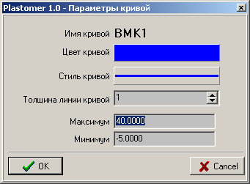

Рис. 3.1. Параметры кривой

В окне “Plastomer 1.0 – Параметры кривой” можно отредактировать параметры выбранной кривой, а именно:
- “Цвет кривой” – изменяет цвет текущего параметра (кривой). Для изменения цвета необходимо левой клавишей мыши нажать на цветовой панели и после появления цветового диалога выбрать интересующий цвет кривой.
- “Стиль кривой” – изменяет стиль рисования текущего параметра (кривой). Для изменения стиля необходимо левой клавишей мыши нажать на панели стилей и в выпавшем меню выбрать интересующий стиль кривой.
- “Толщина линии кривой” – изменяет толщину рисования текущего параметра (кривой) в пикселях. Для изменения толщины необходимо левой клавишей мыши нажать на стрелочки «верх или вниз» в окне ввода толщины линии.
- “Максимум” – параметр шкалы поля. Позволяет изменить значения максимальной ординаты отображаемого зарегистрированного параметра (кривой).
- “Минимум” – параметр шкалы поля. Позволяет изменить значения минимальной ординаты отображаемого зарегистрированного параметра (кривой).

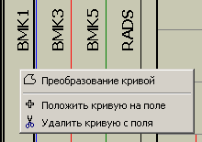

Рис. 3.2. Всплывающее меню

В всплывающем меню рис. 3.2 оператор (пользователь) может выполнить три операции, а именно:
- “Преобразование кривой” – интерактивном режиме выполнить ряд преобразований зарегистрированных параметров (кривых). При выполнении команды «Преобразование кривых» на экране монитора появляется диалоговое окно, рис. 2.1.5.
- “Положить кривую на поле” – при выполнении команды появляется диалоговое окно “Plastomer 1.0 - Планшет”. В этом диалоговом окне пользователь имеет возможность настроить вид планшета рис. 2.1.7. Выполнение команды аналогично выполнению команды Пункт меню «Планшет».
- “Удалить кривую с поля” – выполнение команды приводит к удалению кривой с поля.

4. Ручной режим расстановки отметок

До входа в режим «Расстановка отметок» установите требуемое окно корреляции. Для этого на панели кнопок быстрого доступа нажать кнопку «Окно корреляции». В появившемся диалоговом окне ввести требуемое значение окна корреляции.
Для перехода в режим «Расстановка отметок» выполните последовательно следующие действия:
- Нажмите кнопку , расположенную в панели кнопок быстрого доступа. Переместите черную вертикальную линию по ведущей токовой кривой на интересующую отметку по глубине и нажмите левую кнопку мыши. Цвет вертикальной прямой при этом изменится на красный, и эта линия станет неподвижной на поле планшета.
- Переместите курсор-стрелку в левую часть планшета с обозначениями токовых кривых. Активизируйте нажатием левой кнопки мыши вторую из выбранных токовых кривых.
- Путем нажатия на клавиатуре стрелок «вправо» или «влево» добейтесь максимального значения коэффициента корреляции между ведущей и выбранной кривой. что легко сделать, наблюдая за изменением параметра Kij в окне “Plastomer 1.0 -Отметки”.
- Повторите процедуру, описанную в пп 2) – 3) для третьей токовой кривой.
Зафиксируйте положение отметки путем нажатия кнопки расположенной в панели кнопок быстрого доступа. При этом на планшете красная линия исчезнет. На ее месте сверху и снизу рабочего поля останутся две красные засечки, а в окне “ Plastomer 1.0 - Отметки” сохранится следующая информация:

- Глубина положения введенной отметки;
- Коэффициенты корреляции – Kij;
- Величина смещения токовых кривых в см;
- Азимут Т1 и угол наклона А1 вероятного пласта.

Повторив описанные в пунктах 1) - 4) действия для нового значения по глубине зафиксируйте вторую, третью и так далее отметку.

Важно: Ручной ввод отметок может быть дополнен автоматическим режимом ввода отметок и наоборот.

СПИСОК ИЛЮСТРАЦИЙ

 |  | Стр.
Рис. 1.1. | Главное окно программы «PLASTOMER» | 5
Рис. 2.1.1. | Окно «Plastomer 1.0 – Открытие ’Las’ файла» | 7
Рис. 2.1.2. | Окно «Plastomer 1.0 – Запись кривой» | 8
Рис. 2.1.3. | Окно паспортных данных прибора | 9
Рис. 2.1.4. | Окно статистик | 10
Рис. 2.1.5. | Окно преобразований кривых | 11
Рис. 2.1.6. | Выбор типа преобразования кривой | 11
Рис. 2.1.7. | Окно настройки вида планшета | 13
Рис. 2.1.8. | Общий вид окна «Отчет по скважине» | 14
Рис. 2.1.9. | Параметры поля отметок глубины | 15
Рис. 2.1.10. | Параметры поля литографии | 15
Рис. 2.1.11. | Добавление, изменение слоя литографии | 16
Рис. 2.1.12. | Параметры поля дополнительных кривых | 17
Рис. 2.1.13. | Параметры профиля скважины | 17
Рис. 2.1.14. | Параметры ГИС поля | 18
Рис. 2.1.15. | Изменения параметров ГИС Поля | 18
рис. 2.1.16. | Параметры поля наклонограммы | 19
рис. 2.1.17. | Параметры частотограммы | 20
Рис. 2.1.18. | Ввод, изменение параметров частотограммы. | 20
Рис. 2.1.19. | Окно подготовленного отчета по скважине | 21
Рис. 2.1.20. | Выбор типа печати | 22
Рис. 2.1.21. | Выбор типа принтера. Печать. | 22
Рис. 2.1.22. | Навигация по отчетной форме. | 23
Рис. 2.1.23. | Объемное представление скважины | 24
Рис. 2.1.24. | Параметры визуализации скважины | 25
Рис. 2.2.1. | Общий вид панели кнопок быстрого доступа | 26
Рис. 2.2.2. | Окно автоматической расстановки отметок | 27
Рис. 2.2.3. | Ввод значения окна корреляции | 27
Рис. 2.3.1. | Окно «Plastomer - Кривые» | 28
Рис. 2.3.2. | Окно «Plastomer - Отметки» | 29
Рис. 2.3.3. | Параметры фильтра | 29
Рис. 3.1. | Параметры кривой | 31
Рис. 3.2. | Всплывающее меню | 32

ПРИЛОЖЕНИЕ A

Трансформация ‘Las’ файлов …
Макрос «Трансформация ‘Las’ файлов …» предназначен для трансформация ‘Las’ файлов (рис. А.1). Под трансформацией понимается.
- Соединение файлов содержащие разные данные.
- Группирование кривых по желанию пользователя.
- Изменение имени кривых.
- Сохранение обработанных файлов с новым именем.

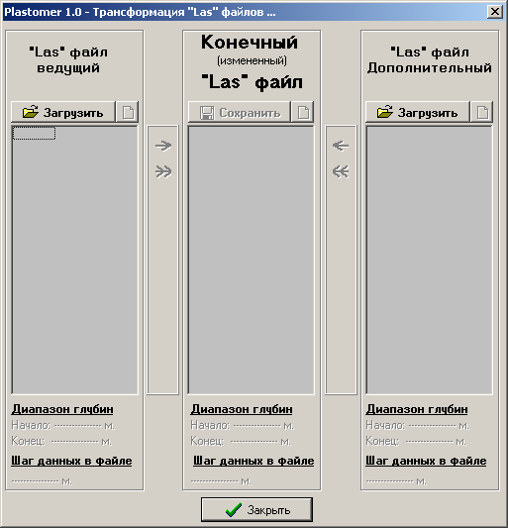

Рис. А.1. Общий вид окна «Трансформация ‘Las’ файлов …»

Для запуска этого макроса необходимо очистить планшет от ранее загруженных в планшет файлов. В главном меню программы (рис.2.1) выбрать пункт меню «Файл» (рис.2.1.1.), в этом пункте меню выбрать подпункт «Трансформация ‘Las’ файлов …».
В окне «Трансформация ‘Las’ файлов …» есть три окна
- (Окно 1) - ”LAS ” файл ведущий;
- (Окно 2) - Конечный (измененный) ”LAS ” файл;
- (Окно 3) - ”LAS ” файл дополнительный;

Принцип работы

Необходимо в окно №1 загрузить файл, для этого необходимо нажать кнопку «Загрузить» ю
После загрузки файла появиться список кривых файла. Внизу отобразятся начальное и конечное значения глубины файла, а также шаг изменения глубины в файле.
Для формирования нового файла необходимо путем перетаскивания (с помощью мыши) имен кривых с окна №1 в окно №2 создать требуемый перечень кривых. Таким же образом в окно №3 можно загрузить другой файл, и с совершить с помощь операции перетаскивания в окно №2 необходимы «кривые».
Новый файл будет сформирован с учет глубин файлов окна №1 и окна №2.
Для сохранения результатов преобразования необходимо нажать кнопку «Сохранить».
В окне №2 можно изменять имена кривых. Производится операция путем двойного нажатия клавишей мыши на интересующей кривой. Имя новой кривой не должно превышать более 4-х символов.
Для удаления кривой с окна №2 необходимо левой клавишей мыши выделить интересующую кривую, потом нажать клавишу клавиатуры «DEL».
Для полной очистки каждого из окна присутствует кнопка очистить список

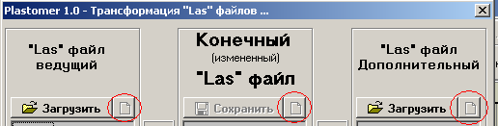

Важно: Операции с разными файлами будут возможны и правильными, если в входных файлах будет одинаковый шаг по глубине записи и одинаковая точка записи.

ПРИЛОЖЕНИЕ B

Печать фрагмента планшета

ПРИЛОЖЕНИЕ C

Отчет по скважине

